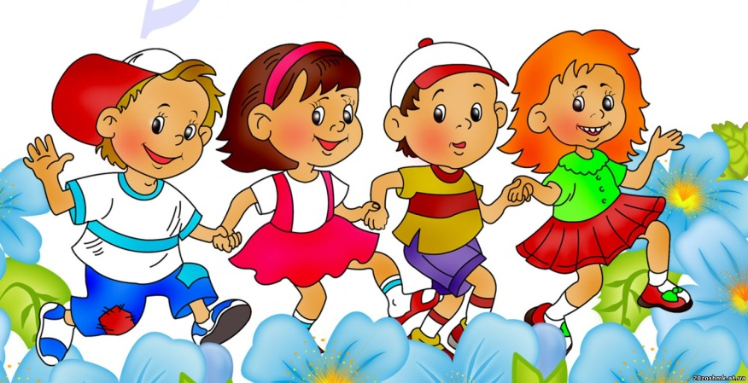

***КОНСУЛЬТАЦИЯ ДЛЯ ПЕДАГОГОВ:***

***«РОЛЬ ВОСПИТАТЕЛЯ НА МУЗЫКАЛЬНОМ ЗАНЯТИИ».***

**1. Блок НОД**

НОД - важная форма организации музыкальной деятельности дошкольников. Большинство музыкаль­ных руководителей признаются: наиболее распространенными видами деятельности: пение, музыкально-ритмические движения и инсценировки, т.е. те виды, которые могут впоследствии быть представлены на праздничном утрен­нике. А такие крайне необходимые для му­зыкального воспитания виды, как слуша­ние-восприятие музыкальных произведе­ний, музыкально-образовательная дея­тельность, приобщение к игре на инстру­ментах, к сожалению, не всегда есть в дет­ских садах. Это общеизвестно. Музыкаль­ные руководители объясняют сложившу­юся ситуацию тем, что музыкальным вос­питанием занимаются только они, а зна­чит, испытывают нехватку времени. При совместном планировании и распределе­нии функций и зон деятельности педаго­гам необходимо уделять особое внимание ведущему виду музыкальной деятельнос­ти - слушанию-восприятию музыки.

**2.Блок совместной деятельности педа­гогов с детьми**

Работа в рамках этого блока исключает специально организованные занятия. Во­влекает детей в музыкальную деятель­ность воспитатель или музыкальный ру­ководитель, активность детей может стать результатом подключения педагогов к уже возникшей деятельности. Блок совмест­ной деятельности педагогов с детьми включает в себя разнообразные виды му­зыкальной деятельности: слушание музы­кального произведения с дальнейшей бе­седой о нем, пение, музыкально-ритмичес­кие игры, приобщение к игре на музыкаль­ных инструментах. Целесообразно строить совместную деятельность с «открытым окончанием», т.е. так, чтобы ребенок при желании мог продолжить ее самостоятель­но. Например, начатая со взрослыми му­зыкальная игра может быть продолжена детьми, для чего необходимо создать пред­метную среду (музыкально-дидактичес­кие пособия, инструменты).

**3. Блок свободной самостоятельной дея­тельности детей**

Ребенок сам выбирает деятельность, от­вечающую его склонностям и интересам, обеспечивающую возможности для само­развития. В рамках этого блока развивает­ся творческая активность детей в разных видах деятельности, в том числе в музы­кальной. Задача воспитателя и музыкаль­ного руководителя - создать такую пред­метную среду, которая обеспечивает ре­бенку выбор активности, соответствую­щей его интересам и имеющей развиваю­щий характер. Это музыкальные инстру­менты, книги и альбомы, материалы для дидактических упражнений, позволяющие детям при желании продолжать то, что они делают на занятиях и в свободной сов­местной деятельности с педагогами. Педа­гоги должны предоставлять детям воз­можность действовать как вместе со свер­стниками, так и индивидуально. В этом блоке музыкальный руководитель занимается в основном вопросами организации предметной среды. Воспитатель подклю­чается к деятельности детей в случаях воз­никновения ситуаций, требующих его вме­шательства.

На заключительном этапе профессио­нального взаимодействия проводится анализ деятельности, ее положительных моментов и недостатков, которые при следующем планировании принимаются во внимание.

Практика показывает, что готовность воспитателя к музыкальному развитию детей в ДОУ проявляется во всех формах организации музыкальной деятельности: воспитатели активны на музыкальных за­нятиях, проводят хороводы с пением на прогулке, музыкально-дидактические иг­ры, используют музыкальные произведе­ния на занятиях по развитию речи, озна­комлению с окружающим. Такая деятель­ность способствует развитию музыкаль­ности детей, сближает воспитателя и ребенка, позволяет музыкальному руково­дителю сосредоточиться на исполнитель­ском мастерстве в процессе развития у до­школьников музыкального восприятия. Все это возможно при успешности осуще­ствления взаимодействия воспитателя и музыкального руководителя.

ПЕДАГОГ И МУЗЫКАЛЬНЫЙ РУКОВОДИТЕЛЬ: ВОПРОСЫ СОТРУДНИЧЕСТВА И СОТВОРЧЕСТВА.

|  |  |
| --- | --- |
| Профессиональные задачи музыкального руководителя ДОУ | Задачи музыкального воспитания дошкольников, решаемые воспитателем |
| 1. Организация и проведение НОД в каждой возрастной группе.  2. Организация и проведение праздников, программ развлечений в детском саду.  3. Руководство работой воспитателя в области музыкального развития детей посредством консультаций и групповых занятий.  4. Организация педагогических совещаний | 1. Помощь в процессе проведения музыкальных занятий: петь и двигаться вместе с детьми, помогать разучивать новые песни, танцевальные движения, следить за выполнением заданий.  2. Организация педагогических условий, содействующих развитию самостоятельной музыкальной деятельности дошкольников.  3. Отбор музыкально-дидактического материала для решения разнообразных задач воспитания и развития детей. Организация самостоятельной музыкально-творческой деятельности детей |

Общность профессионально-педагогических задач как основа сотрудничества и сотворчества музыкального руководителя и воспитателя ДОУ.

|  |  |
| --- | --- |
| Воспитатель детского сада | Музыкальный руководитель |
| Диагностические задачи | |

|  |  |
| --- | --- |
| 1. Изучение индивидуальных особенностей и возможностей ребенка, в том числе связанных с музыкальностью дошкольника.  2. Учет их в целостном образовательном процессе ДОУ.  3. Отслеживание характера изменений, происходящих с ребенком в ходе образовательного процесса  детского сада, характер его продвижения в развитии, в том числе музыкальном.  4. Определение эффективности влияния реализуемых в детском саду педагогических условий на разностороннее развитие  дошкольника | 1. Изучение индивидуальных особенностей и возможностей ребенка в контексте музыкальности.  2. Учет их в целостном образовательном процессе ДОУ.  3. Отслеживание характера изменений, происходящих с ребенком в ходе образовательного процесса  детского сада, его продвижения в музыкальном развитии.  4. Определение эффективности влияния реализуемых в детском  саду педагогических условий  на музыкальное воспитание  и развитие дошкольника |
| Задачи педагогического проектирования образовательного процесса | |
| 6. Ознакомление с музыкальным репертуаром для слушания и исполнения детьми в целях содействия в работе музыкального педагога.  7. Знание задач музыкального воспитания и развития дошкольников, анализ их решения с точки зрения базовой компетентности  музыкального руководителя.  8. Оказание профессиональной помощи и поддержки друг друга, совместное решение задач воспитания и развития ребенка, в числе которых и задачи музыкального воспитания и развития.  9. Создание единого культурно-образовательного пространства в педагогическом коллективе образовательного учреждения, в детском саду и семье воспитанника, в детском саду и учрежден | 6. Ознакомление с педагогическими задачами общего развития дошкольников данного возраста.  7. Изучение особенностей общекультурной компетентности воспитателя детского сада, знание его музыкальных потребностей  и интересов.  8. Оказание профессиональной помощи и поддержки друг друга,  совместное решение задач воспитания и развития ребенка посредством музыки и музыкальной деятельности.  9. Создание единого культурно-образовательного музыкально-эстетического пространства в педагогическом коллективе образовательного учреждения, в детском саду и семье воспитанника, в детском саду и учреждениях культуры, содружество с музыкальными учреждениями города, района ДОУ |
| Задачи проектирования и организации развивающей образовательной среды ДОУ | |
| 10. Создание развивающей музыкально-образовательной среды в детском саду как одного из эффективнейших условий, инициирующих процессы целостного музыкального (художественного) развития и воспитания ребенка | 10. Создание развивающей образовательной среды в детском саду как одного из эффективнейших условий, инициирующих процессы целостного развития и воспитания ребенка |
| Задачи развития субъектной позиции воспитателя, обогащения профессиональной компетентности | |
| 11. Личностно-профессиональное саморазвитие, самообразование:  - увеличение профессиональной компетентности через обогащение общекультурной, базовой, специальной компетентностей | 11. Личностно-профессиональное саморазвитие, самообразование:  - увеличение профессиональной компетентности через обогащение общекультурной, базовой, специальной компетентностей |